中等职业学校年度质量报告
（2020）

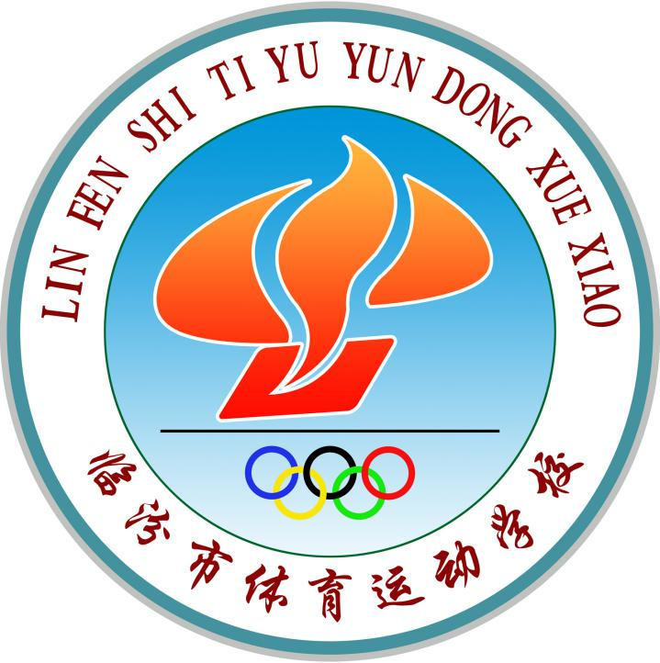

临汾市体育运动学校
2020年12月

临汾市体育运动学校年度质量报告（2020）
目 录
- 学校情况
1.1学校概况.................................................................1
1.2学生情况.................................................................3
1.2.1学生规模..........................................................3
1.2.2学生结构..........................................................4
1.3教师队伍.................................................................5
1.4设施设备.................................................................6
- 学生发展
2.1学生素质.................................................................5
2.2在校体验.................................................................9
2.3资助情况................................................................11
2.4就业质量................................................................13
2.5职业发展................................................................14
- 质量保障措施
3.1专业动态调整........................................................15
3.2教育教学改革........................................................16
3.3教师培养培训........................................................18
3.4规范管理情况........................................................20
3.5德育工作情况........................................................25
3.5.1开设德育课程.................................................25
3.5.2开展文明风采活动.........................................26
3.6党建情况...............................................................28
- 校企合作
4.1校企合作开展情况和效果....................................29
4.2学生实习情况.......................................................30
- 社会贡献
5.1技术技能人才培养…………………………………..............30
5.2社会服务…………………………………………………….…….…..32
5.3对口支援...............................................................33
5.4服务抗疫...............................................................34
6.办学者履职
6.1经费……………………………………………………………………….36
6.2政策措施…………………………………………………………….…37
7.特色创新
7.1实施精细化管理 实现管理规范化…………………....38
7.2文化凝聚力量 文化成就辉煌…………………………….38
8.主要问题和改进措施..................................................39

临汾市体育运动学校年度质量报告
（2020年度）

2020年是新中国历史上不平凡的一年，面对突如其来的新冠肺炎疫情，市体校坚持以习近平新时代特色社会主义思想为指导，统筹推进疫情防控和教学训练等工作，为实现立德树人和服务全面建成小康社会奠定了良好的基础，展现了体育精神、体育力量、体育担当。根据《教育部办公厅关于开展中等职业教育质量年度报告工作的通知》（教职成厅函〔2016〕2号）和《教育部职成司关于编制和发布2020年度中等职业教育质量报告的通知》（教职成司函〔2020〕36号）。结合我校实际，现将我校教育发展与质量情况报告如下：

乘势而上 久久为功
2020年我校以久久为功的韧劲乘势而上，秉承“读训并重”的办学理念，坚持“选好苗子、打好基础、系统训练、积极提高”的训练方针，不断转变作风，开拓创新，圆满完成年度工作任务。
一、学校情况
1.1 学校概况
临汾市体育运动学校是一所具有60多年办学历史的体育类中等专业学校，是临汾市唯一一所市直属公立体育专业学校。自1958年创建以来，先后3次更名。我校原为临汾地区体育运动学校，2001年与临汾师范学校，临汾地区教育学院和隰县师范学校合并为山西师范大学临汾学院竞技运动系，2011年5月经省政府同意恢复临汾市体育运动学校中专建制。学校承担着代表临汾市参加省级以上竞技比赛和向上一级运动队培养输送竞技运动人才的重要任务，同时为全市群众体育、体育教学培养骨干力量和基层工作者。学校先后培养出世界冠军王朝丽、高蓓蓓、杨俊丽、张雯、赵若竹，国家级优秀运动员李根生、张爱萍、闫菊香、边宝贵、赵德宁、苏建奎、薛源、王斌、陈晓东、王熙睿、贾海江、吴红桃、张琪、苗婉茹等为省队、国家队培养输送优秀队员多名，为高校培养优秀学子多名，为解放军队输送体育人才多名。
在省体育局组织的教学评估中，学校连续多年被评为先进单位，受到了省体育局的表彰。2011年山西省教育厅管理星级学校评估我校被评为二星，2013年被评为三星。2017年8月，学校被国家体育总局评为“2012-2016年度全国群众体育先进单位”。2017年，被山西省体育局再次评为山西省高水平体育后备人才基地。2018年2月被临汾市劳动竞赛委员会授予“集体一等功”。
我校占地面积40002㎡，建筑面积11250㎡，体育场地面积15796㎡。现有标准400m田径场1个、1129㎡综合训练馆1个、633㎡射箭场1个、篮球场2个、灯光看台球场1个、81㎡举重馆1个、574㎡乒乓球馆1个、2376㎡游泳馆1个、668㎡综合训练馆1个。目前学校设置运动训练专业，开设了柔道、摔跤、田径、射箭、跆拳道、空手道、举重、乒乓球、篮球、足球、游泳、自行车、网球等13个项目。学校设置多媒体教室、计算机室、图书阅览室、校医室、训练仪器等硬件设施设备，能基本保障训练教学工作正常开展。
1.2 学生情况
1.2.1学生规模
我校专业分运动训练专业和运动训练专业（小学起点），面向省内外招收初中毕业（三年制）和小学毕业（五年制）新生。目前，学校共有11个班级，在校学生496人，学校可容纳规模接近满员。2019年我校毕业101人，招生170人，在校生508人。2020年我校毕业99人，招生124人，在校生496人。较上一年相比，毕业生人数基本持平，招生人数有所减少。
表1近两年临汾市体育运动学校学生规模结构情况一览表
年份 | 招生人数 | 在校生人数 | 毕业生人数
2019年 | 170 | 508 | 101
2020年 | 124 | 496 | 99
随着学校办学质量和办学声誉的不断提高，自2018年以来招生人数和办学规模也不断扩大，学校立足于提高学生的综合素质和能力，为了更好地提高学生的训练水平以及增加学生参加比赛的机会，我校调整了新生的招生规模，增加了运动训练专业（小学起点）的招收。从以往的三年制和五年制各一个班级，调整为三年制一个班级和五年制两个班级。2020年，考虑我校在校学生的容纳度，调整了招生比例，经过严格的报名、考试、体育测试、面试、体检等相关工作，三年制招收55人，五年制招收69人，各一个班级。
1.2.2 学生结构
学生男女比例。我校专业特征是体育类中等职业学校，男生比例相对偏高。在校生496人中，男生378人，占76.2%，女生118人，占23.8%。

学生来源结构。我校学生来源地多处于临汾尧都区及周边各县市城镇，共计417人，占84.2%，少数来自山西省其他地区，共52人，占10.4%，极少数来自其他省市，共27人，占5.4%。我校是一些具有体育特长且吃苦耐劳的学生的优先选择。

学生年级比例。2020年我校在校学生496人中，有三年制学生129人，占在校生人数的26%，共三个班级。五年制学生367人，占在校生人数的74%，共八个班级。
1.3 教师队伍
学校现有教职工90人，其中教练员队伍共计27人，本科17人，占比63%，专科10人，占比27%；高级职称8人，中级职称12人，初级职称7人,国家级裁判员5人，国家一级裁判员6人。教师队伍共计32人,研究生5人，占比15.6%，本科27人，占比84.4%；其中高级职称7人，中级职
称9人，初级职称16人。2020年我校公益性岗位兼职教师2人。生师比为11.8：1。

通过公开招聘，学校进一步优化教练员、教师队伍的年龄结构、学历结构，稳定骨干教练、教师队伍，建成了一支整体水平较高，充满活力和责任感的适应学校事业发展的师资队伍。
1.4 设施设备
学校有保证正常教学需要的教室、训练室、计算机室、图书室和多媒体教室。教学场所设备安全，通风、采光、照明条件良好，教学仪器设备齐全、完整、先进，能够基本保证教学需要，并能够进行多媒体教学。
2014—2017年，我校先后投入了500余万元，对我校的训练场馆、田径场、办公场所、学生公寓、医疗室和生活场所等进行了维修、改造；对射箭场地进行了改建；增添了训练器材、教学设备；招聘了专业医务人员，购置了专业科研医务设备，完善了科研医疗室建设；添置了50台电脑，完善了计算机室建设；添置灶具，更换餐桌、餐具，保证了运动员的正常训练和就餐需要；购置办公设备，改善了办公条件；改造了学生公寓卫生间及水房，给学生创造了优良环境；安装了防护网，更新了卷闸门；加大了硬件信息设施建设，安装了12套多媒体设备，其中教室10套、计算机机房1套、大会议室1套，安装了投影仪与电动幕布结合的图像系统；接入100M宽带的光纤专线，在所有的教室及训练场馆实现了中国移动网络的无线覆盖，提高了学校网络安全和管理效率，改善了内网运行速度。2019年我校对学校的监控设备进行了更新，以保障学生在训练、学习及休息时的安全。2020年我校对学生宿舍又进行了改善，更换了上下床铺，粉刷了宿舍地面，更换了宿舍风扇设备，安装了中央空调扇，以保证学生宿舍大热天的制冷，尽可能的为学生提供良好的宿舍环境。
学校图书馆书库建筑面积47.4㎡，教工阅览室建筑面积46.8㎡，学生阅览室149.76㎡。2016年馆藏图书13000册，生均29册。2017年馆藏纸质图书共计13871册，生均纸质图书为30册。2018年我校又购置了300套图书供教师和学生借用。

教学相长 德育共鸣
我们强调教书育人，强调教育教学全过程育人，注重德育教育的师生共同参与、共同成长。为此，我们牢牢把握德育教学的五个环节，即：课堂教学，德育渗透一点通；课下辅导，言传身教一点通；校园活动，同学互助一点通；校外实践，学思结合一点通；家校合作，和谐共育一点通。
二、学生发展
2.1 学生素质
学校积极培育和践行社会主义核心价值观，以立德树人为根本，将培养社会主义核心价值观融入教育教学全过程，积极弘扬中华民族优秀传统文化。以培养学生良好的体育精神和道德品质为目标。学生是学校之根本，学生综合素质充分反映学校办学水平和教育教学质量，我校坚持以学生为中心，以训练、教学为两翼，全面培养学生综合素质。同时，利用课堂和课余时间多方式对学生进行德育渗透，学生思想政治状况良好。
通过全校教职工的努力，2020年我校学生文化课合格率达89%，毕业率达100%。在培养学生具有良好思想品德的同时，使每一位学生发现自己的专业之长，成为对社会有用的人，实现了成人与成才同步的目标，为训练和教学工作提供了有力保障。
2020年，根据我校自编教学训练大纲要求，训练科、科研室分别对运动员进行了大纲考核，从选材、测试、身体素质、机能评定、参赛情况、运动成绩、输送、综合达标、文化课成绩等一系列情况进行记录、分类、分析、总结。
2.2在校体验
学校全方位开展校园文化建设和校园环境建设，不断投入学生训练、学习、生活所需的硬件设施。完善后勤服务，加强师资培训，推进教学改革，积极为学生提供优质的训练、教学、生活服务，增强学生训练、学习的兴趣和校园生活幸福感。美丽的校园为学生们的生活敞亮了天地，丰富的文化陶冶了学生的情操，完善的训练、教学充实了学生的技能和素质。
2020年我校不仅努力紧抓教学管理，同时狠抓学生训练，监督学生卫生情况。在疫情期间，学校增加了疫情防控日常管理，召开了疫情防控班主任专题研讨会，同时各班开展了疫情防控主题班会，全面细致的安排了关于教室、宿舍、就餐等学生在校时的各项防控工作。
在班级管理方面，每天早晚两次检测体温并登记上报，每天上午用75%酒精对桌面进行消毒，用84消毒液对地面进行消毒，教室按时进行开窗通风。在教室内，桌椅按照最大距离摆放，师生活动佩戴口罩。
在宿舍管理方面，严禁学生共用洗漱用品，生活用品按时消毒清洁，禁止学生互窜宿舍，在楼道中活动要佩戴口罩。 在就餐管理方面，为了避免拥挤，实施了错峰就餐，每日由专人负责安排学生以班级为单位错峰就餐，排队间隔至少一米，吃饭时禁止交流。
在其他方面，宿舍楼门按时开关，学生须在规定时间内在规定区域活动；学生没有特殊原因不可离开学校，出入校门都进行了体温检测和行李消毒。疫情就是命令，防控就是责任，我校通过一系列举措扎实做好常态化疫情防控各项工作。经调查，学生对在校学习满意度和生活满意度均在88%以上。
表4 近三年学生在校体验汇总表

学校注重毕业生的升学发展和就业指导工作。在中专三年级临近毕业时，在课程中开设职业生涯与规划课，对毕业生进行社会指导员培训和裁判员培训，培养学生的职业目标定位、职业能力、职业素养，毕业生对学校的总体满意度较高。
2.3资助情况
我校以习近平新时代中国特色社会主义思想为指导，认真学习习近平总书记系列讲话，全面落实国家资助政策，健全学生资助制度，坚持精准资助和资助育人不动摇，大力推进智慧资助，着力提升资助水平，努力开创我校学生资助新局面。
学校非常重视对贫困家庭学生的帮扶资助，根据教育部及教育厅要求，积极实施助学金和免学费制度，落实党和国家的惠民政策，认真组织困难学生申报国家助学金，对本校免学费学生和受助学生信息进行认真核查并公示。学校成立了以校长为组长，学生科科室成员及班主任为组员的资助工作小组，强化对学校资助工作的组织和监督，并进一步完善了助学工作体系。学校每年严格按照教育局相关规定对经济贫困生进行资助。每年为学生免费发放校服与运动鞋。按国家下达的文件，结合市教育局的要求，我校把建档立卡的学生一一资助到位，坚持做到不漏一人。
2020年，我校严格按照国家资助工作流程完成了496名在校生的免学费工作和2020级、2019级共32名学生的助学金发放工作，严格按照文件精神和相关程序评选出2020年国家奖项金获得者一名，并举行了“市体校2020年国家奖学金、助学金发放仪式”。完成了2020级新生享受助学金申报工作。
具体如下：十月份新生入学，学校向新生发放“资助明白卡”和《临汾市学生资助政策告知书》，让学生了解资助并收回告知书回执单；新生班主任对本班学生家庭情况进行摸查，上报班级受资助学生初审名单。资助中心审核、公示，录入资助系统；办理新生资助生资助卡并举行发放仪式。同时，向教育局资助办上报资助月报表和资助工作总结，接受资助办领导来校检查，每月20日前在资助系统提交免学费生名单和资助名单。维护资助系统，保持资助系统与学籍系统信息同步。对享受资助的同学进行不定期电话回访。
表5 近两年免学费和助学金汇总表
人数
年份 | 免学费 | 助学金 | 奖学金 | 生猪肉补贴
2019年 | 508人 | 41人（秋）  39人（春） | 2人 | 140人
2020年 | 496人 | 32人 | 1人 | 0人
救助一个学生，改变一个人生。国家助学金、奖学金资助工作，是弘扬中华民族传统美德、奉献社会的“爱心工程”，是让贫困家庭学生切身感受党和政府的温暖，报效祖国的“民心工程”。
2.4就业质量
我校学生的出路：一是取得突出的专业运动成绩，成为职业运动员；二是在体校学习毕业后，凭借二级运动员身份参加高等院校单考单招，我校单考单招录取率一直在全市中职学校中名列前茅。2020届毕业生以升学就业（本科、大专院校）的共计33人，占毕业生就业人数的33.3%。较上一年比有所减少，主要一部分学生选择再奋斗一年晋升本科而没有选择对口升学去大专院校。其中通过体育单考单招升学15人，对口升学到山西省体育职业院校的18人。选择复读的学生为15人，占毕业生人数的15.2%。赴省队深入训练的共计7人，占毕业生就业人数的7.1%。其他形式就业的为44人，占毕业生人数的44.4%。其中10人从事体育与健康类指导工作，3人应征入伍，8人选择合法创业从事个体经营，23人从事第三产业的其他领域。毕业生就业（升学、复读、省队、应征入伍除外）平均起薪为2000元。我校总体只有一个运动训练专业，分11个项目，从分项目就业率看，整体来看差异不是很大，体育生其实还是比较受社会欢迎的，因新冠肺炎疫情让2020年变得不同寻常，此时也更加凸显出体育是最好的文化和最好的教育。给孩子一份锻炼，拥有健康强壮的体魄；给孩子一份技能，拥有自我保护的本领；给孩子一份磨练，拥有面对困难的勇气。
2.5职业发展
2020年，我校出台了精准招生政策，提高了生源质量，同时加强了对学生学习、训练成绩的科学分析和全面分析，尤其对参赛运动员的文化课成绩提高了要求，在一定程度上增强了学生的学习动力，提高了学生的学习能力。针对取得国家运动员一、二级证书的学生开设了文化课加强班，提高了高等院校与运动训练专业单考单招考试的升学率，同时为适应市场对人才的需求现状，我校重视对学生职业素养与职业能力教育，在人才培养方案的制定上严格把关，强化对学生的职业引领，将职业生涯规划、职业道德与法律、就业与创业指导等内容渗透在每个阶段。经过文化课、专业课、人文教育及职业素养的系统培养，体校学生有着坚韧的意志品质。学校毕业生深受用人单位的普遍欢迎。从用人单位满意度调查的结果可以看出，我校学生在职业素养和职业能力（包括学习能力、岗位适应能力、岗位迁移能力、创新创业能力）方面获得了用人单位的一致好评。具体见下表

表6 用人单位对我校毕业生职业素养的满意度调查
项 目 | 非常满意 | 比较满意 | 基本满意 | 极不满意
工作态度 | 68.48% | 28.68% | 2.84% | 0%
个人品质 | 83.75% | 15.02% | 1.23% | 0%
做事方式 | 61.62% | 37.20% | 1.18% | 0%
自我管理 | 86.54% | 9.10% | 4.36% | 0%
适应环境 | 90.24% | 8.49% | 1.27% | 0%

表7 用人单位对我校毕业生职业能力的满意度调查

项 目 | 非常满意 | 比较满意 | 基本满意 | 极不满意
岗位学习能力 | 79.48% | 19.42% | 1.11% | 0%
岗位适应能力 | 93.24% | 6.49% | 0.27% | 0%
应用分析能力 | 89.35% | 8.97% | 1.68% | 0%
沟通交流能力 | 93.65% | 5.81% | 0.54% | 0%
动手操作能力 | 90.24% | 8.49% | 1.27% | 0%
岗位迁移能力 | 80.54% | 16.23% | 3.23% | 0%
创新创业能力 | 41.25% | 51.40% | 7.35% | 0%

三、质量保障措施
根据《国家中长期教育改革与发展纲要》，学校明确提出教学工作是学校的重点工作之一，教务科围绕教学开展工作，为教学服务，全力保证教学工作顺利进行。同时，学校认真贯彻落实《国务院关于加快发展现代职业教育的决定》，紧扣转型升级的发展契机，及时更新理念，面向社会发展需要，面向学生职业发展需求，着力培养社会合格的体育应用型人才。学校继续深化人才培养模式改革，制定和完善教学管理制度，强化教育教学质量监控，积极开展人才培养方案的制定和实施性教学计划的落实。
3.1专业动态调整
专业结构调整：我校现有运动训练一个专业。学校在确定柔道、摔跤、田径、跆拳道、空手道、射箭、游泳、举重、足球、乒乓球、篮球为重点建设专项队的基础上，2020年新增自行车、网球项目，加大了对新增项目的扶持力度。
人才培养方案调整：人才培养模式是学校保证教学质量和人才培养规格的一个重要前提，是解决培养什么人，如何培养人的问题。我校紧紧围绕培养应用型体育人才的目标要求，将学校发展融入到我市体育事业的发展之中，不断探索“读训并重，教体融合”的人才培养机制，不断调整和优化专业结构。在人才培养方案中，重点突出了知识、能力、素质协调发展的原则，实践性原则和特色培养的原则。根据体育类专业和中职类专业人才培养的特性，不断完善我校的运动训练专业的人才培养方案，为教育教学质量的提高提供了有力保证。近年来人们对健身的意识日趋强烈，促使健身行业的迅速发展，因此，未来运动训练的发展决定了教练员、健身指导教练、运动康复师等职业在未来的就业中处于优势竞争地位。
3.2教育教学改革
学校稳步推进课程体系改革与建设。在办学过程中始终坚持“以训练为中心、以教学为基础、以科研为先导，全面推进素质教育，培养优秀体育后备人才，为体育事业可持续发展服务”的办学指导思想，把“育人为本”作为学校发展的第一要务，大力实施“品牌强校、特色兴校”发展战略，努力构建适应我校发展的科学选才、育才和科学管理的运行机制。我校文化课课程设置有公共基础课和专业课，公共基础课：语文、数学、英语、政治（思想品德、经济与社会、职业生涯与规划、）、科学（自然科学、人文科学）、计算机、音乐、足球、篮球、田径、体操等，专业课：人体生理学、心理学、人体解剖学、人体保健学、教育学、场地、学校体育学等。
在市体育局、教育局的正确领导下，学校全体教职员工同心同德、齐心协力、努力工作。确定了打造“三个一流”和围绕“1234”工程开展各项工作的四年工作规划，即：“围绕一个中心抓训练；打造两支高素质队伍（教练员队伍、教师队伍）；推进三个创新（办学模式的创新、管理机制的创新、培养目标的创新）；四项建设（校园文化建设、硬件设施建设、品牌项目建设、思想作风建设）。学校秉持“读训并重”的办学理念，通过近几年的努力，形成了“招得进、留得住、教得好、送得出”的办学特点。
一是大力推进公共基础课和专业课制度，有效促进教学建设。结合学校人才培养方案和教学设置，明确了公共基础课、专业课，选用职业学校的指定教材，并根据学生的实际知识结构情况，编写了校本教材。同时在中专一年级、中专二年级开设《德育》课程，完成学生从“职业生涯规划”到“哲学与人生”的转变。初步做到了坚持有利于以学生为本、有利于促进公平正义和有利于加强师资队伍建设的三个原则，对于教学建设具有较为明显的促进作用。
二是进一步调整和优化专业结构，加强专业建设。学校根据中等职业学校教育改革和发展的大趋势，主动适应职业教育改革需要，不断调整优化专业结构，逐步形成了我校中职教育（升学与就业并重）的专业格局。
三是重视教练员和教师的发展和优化队伍结构，师资队伍建设成效显著。

3.3教练员、教师培养培训
学校非常注重教练员和教师培养培训工作，积极创造条件鼓励教师参加各级各类培训（国家级、省级、市级岗位培训），切实做到教师培养培训有规划、有投入、有实效。
2020年7月。我校选派8名教练员、1名管理人员参加了体育总局青少司举办的《2020年全国各级各类体校教练员、管理人员线上培训班》，为期五周。旨在全面更新体校教练员、管理人员的知识结构与管理理念，切实提高业务能力和管理水平。2020年10月29日我校柔道教练员参加了《2020年山西省柔道教练员和裁判员新规则培训班》。2020年11月23-27日，我校选派了5名教练员参加了山西省体育局举办的《2020年山西省业余训练教练员培训》，为了了解国内外业务训练前沿成果，掌握也许训练的最新方法和手段，更新执教理念。2020年11月30-12月6日，我校选派1名篮球教练员参加了《2020年山西省手球教练员培训》。2020年12月5-7日，我校选派2名空手道教练员参加了《2020年山西省空手道裁判员及教练员培训》。12月8-10日，参加了《2020年山西省跆拳道裁判员及教练员培训》
2020年我校教练员、医务室成员深入贯彻《反兴奋剂条例》、《反兴奋剂管理办法》，全面落实国家体育总局和山西省体育总局对兴奋剂管理的各项要求，做好反兴奋剂宣传工作。于8月14日在市体育局4楼会议室进行了《全省反兴奋剂培训会》远程学习，12月14日--16日组织运动员进行了《2020年全国反兴奋剂法规培训会》远程学习并进行了线上考试。进一步强化宣传反兴奋剂工作的重要意义和坚决反对使用兴奋剂的思想意识，积极营造公平竞争、纯洁体育、远离兴奋剂的良好氛围。11月25日-29参加了《山西省2020年社会体育与健康生活方式指导员培训》提升了我校医务室成员运动医学方面的相关专业技能。
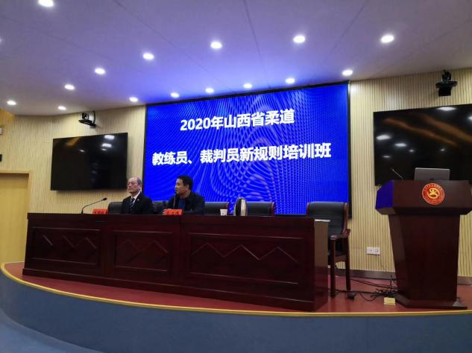
2020年2月，我校教务科选派6名教师参加了《2019年度教师素质提高计划远程培训》，培训内容包含职业教育理念和改革、德育、心理健康教育、教育管理、职业生涯规划、信息化教学能力等。2020年3月，14名教师参加了《中等职业学校十门公共课基础课课程标准培训》，为贯彻《国家职业教育改革实施方案》，落实立德树人根本任务，深化中等职业学校“教师、教材、教法”改革。2020年8月，9名教师参加了《中等职业学校十门公共课基础课课程标准培训》第二期。2020年9月，5名教师参加了《中等职业学校教师素质提高计划国家级培训》。2020年10月，我校全体教职工参加了《2020年度专业技术人员继续教育》。通过参加培训：
一是加强教练员、教师的思想教育工作。学校积极教育和引导教师自觉遵守教师职业道德规范，建立健全行之有效的师德评价、考核、激励机制，着力解决师德建设、教风建设中的突出问题。发挥党员教师在教书育人中的表率作用，树立师德表率和教书育人的先进典型，形成比、学、赶、帮、超的良好教风。2020年全体教师建立了师德师风档案，签订了师德承诺书。
二是开展丰富的教研活动，营造良好的教研氛围。我校每周二定期开展教师例会及教学教研活动，每学期进行听课，赛讲，公开课等活动。通过建立教师间互相听课与评课机制，加强教师听课制度管理与检查，促进了教师间的交流与学习。通过教师座谈会、教研活动等多种形式教育和引导教师自觉遵守教师职业道德规范、自觉执行各项教学管理制度，不断推进教学管理的科学化、规范化。
三是建立和谐师生关系，关心“困难学生”群体，以文
明教风带动学风建设。积极倡导并建立“在人格上尊重学生，感情上关心学生，工作中信任学生”的和谐师生关系。在教师中提倡使用文明用语，提倡养成文明习惯，提倡课余时间多与学生交流，因材施教。

3.4规范管理情况
结合我校的工作实际，学校进一步制定和完善教育教学各项管理制度，制定了《临汾市体育运动学校规章制度汇编》等各项管理制度。
教学、训练管理：教学、训练管理以教务科和训练科管理为主，科长为第一责任人。分别下设文科教研组、理科教研组、术课教研组、各运动训练项目教研组。形成了以教学、训练副校长为领导、科长为主、教研组长负责的教学、训练管理机构，基本适应学校发展的需要。学校建立健全了教学、训练的各项规章制度，在实践中不断完善，规章制度不仅全面，而且科学合理，更加深入人心。
学生管理：学生相关事宜由班主任和教练员协调统一安排管理，每周日开学组织学生进行晚点名，总结上一周不足的表现，同时安排下周主要工作要求。组织班级召开主题班会、严格学生学籍管理制度，加强对各种违纪现象的严肃处理；进一步严肃考风考纪，加强学生诚信教育；不断完善激励机制，坚持开展各种创先争优活动，表彰先进，在全校营造积极进取的学习氛围。各项规章制度的制定和实施为教育教学改革和人才培养工作提供制度保障。
财务管理：按照国家规定，学校财务管理制度健全，会计账簿设置合理，并配备了专职、有资质的财务管理人员。学校有物价部门核发的收费许可证。自建校以来，学校没有乱收费现象发生。
后勤管理：学校后勤保卫科本着为教育教学服务，为学校各科室服务，为师生生活服务的原则，坚持管理育人，服务育人，环境育人。用管理来保障好学校后勤，牢固树立以人为本的思想，在工作上从学校发展出发，以学校利益为重。发扬勤劳、务实、高效、优质的工作作风。努力提高自身素质，不断强化服务意识，提高服务质量和服务水平。一是进一步端正服务思想，提高服务意识，不断加强工作的责任感。二是精打细算，开源节流，注重少花钱，多办事，办好事，用好每一分钱，规范购物管理是开源节流的主要环节。三是坚持做到腿勤，手勤，嘴勤，深入实际善于发现问题，及时解决问题，做到水、电畅通，桌椅，门窗，玻璃及时维修安装，确保每日教学工作顺利进行。四是加强后勤工作的计划性，预见性和及时性有条理地开展后勤工作。
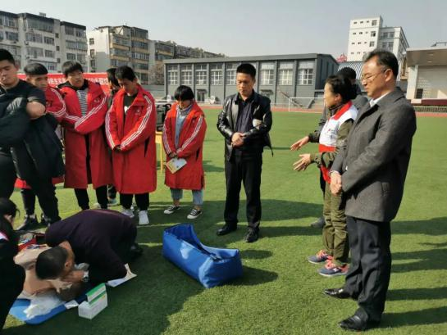
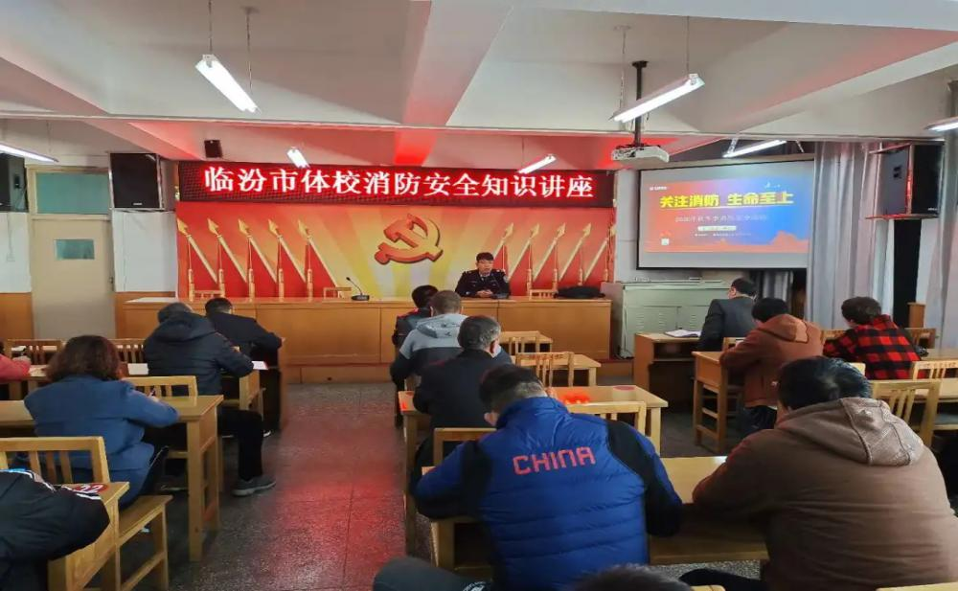
安全管理：为了创建平安校园、和谐校园，学校不断加强学生的法纪知识和安全知识教育，每学期请专业的消防员来学校开展校园安全知识讲座，制定应急预案，组织全体学生进行防火、防震演练，增强学生的安全防犯意识和观念。
同时，本着校园安全无小事，安全工作是学校一切工作的底线，一切为学生负责服务的理念，严查学校安全隐患，发现一处，整改一处。中层干部24小时带班，保卫人员24小时在岗，重点部位24小时监控，形成了良好的安全管理运行机制，为创建平安和谐校园起到积极作用。
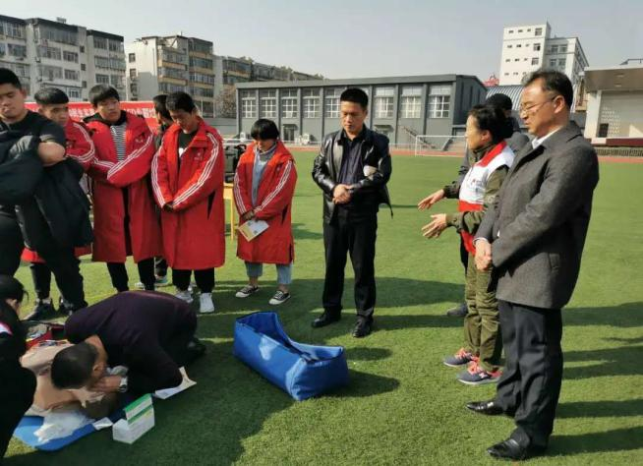
2020年11月10日上午，我校联合临汾市红十字会开展了CPR（心肺复苏术）+AED（自动体外除颤仪）应急救护专题培训活动。临汾市红十字会宁建英等7人做详细讲解。培训会由副校长尹建峰主持，科研室牵头组织，师生共231人参加培训。培训会由副校长尹建峰主持，科研室牵头组织，师生共231人参加培训。此次应急救护专题培训，旨在深入贯彻《健康中国行动（2019-2030年）》战略，积极落实山西省政府2020年民生实施项目，通过培训，有效提高了我校师生面对心脏骤停院前急救的意识，提升了应急救护技能和处置能力，对我校进一步完善突发事件应急体系，构建安全稳定的校园环境有着十分重要的意义。
科研管理和管理队伍建设:在校领导的指导和参与下制定和完善科研工作规划和科研工作重点。以省田径锦标赛为中心重点进行安排部署，做好运动队科研服务等工作，使我校科研工作进一步走向正规化、规范化、标准化管理；学校教科研工作坚持以“科研兴教、科研兴校、科研助师”的思想，充分发挥教科研的先导、服务功能，以课题研究为载体，切实提高科研效益，提升质量，服务教学；我校教研组以“一个目标，两个促进”为主导进行教研工作。一个目标即不断提高文化课教育教学质量；两个促进即促进教学和训练管理的规范化，促进教师和教练员的科研能力。从课程体系改革、人才模式培养、教师队伍建设、提高教与学的艺术性和时效性等方面进行深入的研究。
信息化管理水平：随着科技的发展，我们认识到信息技术对教育发展具有革命性影响，必须予以高度重视。要加快学校管理信息化进程，促进学校管理标准化、规范化。抢占教育发展的制高点，以信息化促进学校管理的现代化，提升办学水平，是将学校做精做强的最佳选择和必由之路。学校成立了信息化建设领导小组，分工明确、责任到人。全体教师都有强烈的信息技术服务教育教学的意识，平时课堂教学中应用信息技术进行教学活动设计，有效地运用现代教学媒体，我校有专人负责校网，以确保信息多媒体的正常使用，同时学校网站、班级博客、校园数字化管理等正在实施和改善中。
通过全面协调做好教学管理、训练管理、学生管理、财务管理、后勤管理、安全管理、科研管理和管理队伍建设、信息化管理，收效显著。
3.5德育工作情况
3.5.1 德育教育
学校德育课开设了《思想品德》、《职业道德与法律》2门课程，其中《思想品德》为每星期4课时，《职业道德与法律》为星期2课时，不定期组织学生开展德育主题班会。
大力加强学生的思想教育，发挥好班主任和任课教师、教练员在学生思想政治教育中的积极作用，强化思想政治教育的实效性，引导学生树立明确的学习目标，端正学习态度，自觉规范自身行为，促进学生优良学风的形成，确保人才培养目标得到落实。
积极开展以学生为中心的服务工作。学校工作以学生为本，教练员、教师爱岗敬业、服务优先、全心全意为学生着想。根据教育实践活动的要求，积极落实整改，通过学生工作座谈会、贫困学生调查等形式，多渠道、多途径走进学生、深入一线，了解学生的所思所想，急学生之所急。全体教职工全心全意为学生服务，尤其是班主任、教练员，不仅给学生讲授文化知识，更深入学生的内心，做他们的思想工作；同时与家长积极沟通，多方面了解、教育学生，切实做到了以学生为中心，全心全意为学生服务。
积极开展新生入学教育和学生心理健康教育工作。新生入学教育是中职教育的起点，是学生打好基础、完成角色转变、稳定专业思想的重要阶段。通过入学教育，教育和引导新生树立远大理想，明确奋斗目标，科学规划中职生活和职业生涯，使新生尽快转换角色，适应体校生活，养成良好的学习、生活习惯，珍惜时光，把自己塑造成为德、智、体、美全面发展的合格体育生。
3.5.2法治教育
校团委组织开展了一系列以“学宪法、讲宪法、守宪法”为主题的校园活动，弘扬了宪法精神，增强了青少年的法制意识。
开展“学宪法 讲宪法”网上学习和“宪法小卫士”行动计划。12月4日，组织学生参加 “宪法小卫士”行动计划，全体学生在线学习宪法并进行宪法知识测试。通过学习，同学们进一步增强了法治观念，坚定了做宪法信仰者、积极传播者和模范践行者的信心和决心。
开展“宪法晨读”活动。12月4日，全体学生观看“2020年国家宪法日教育系统‘宪法晨读’活动”直播，聆听歌曲《宪法伴我们成长》，欣赏“学宪法 讲宪法”演讲，聆听教育部领导讲话和最高检常务副检察长讲法治课。通过活动，同学们了解了与自己生活息息相关的宪法知识，更加懂得青少年应该努力学习宪法，自觉运用宪法、维护宪法，做宪法小卫士。
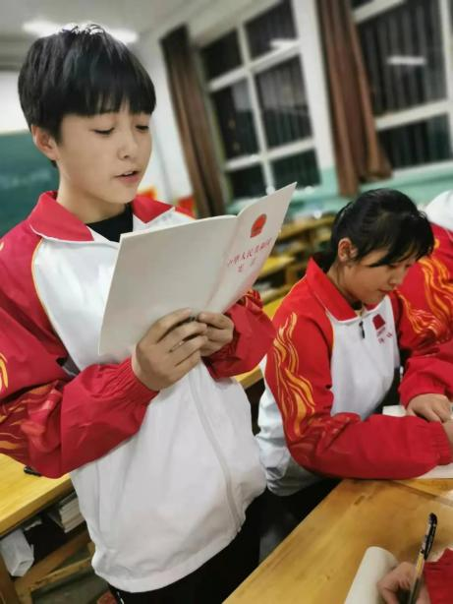
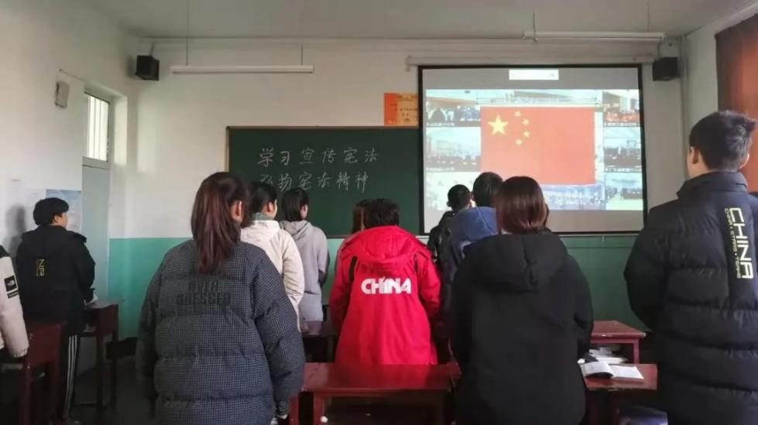
开展宪法进校园主题活动。一是邀请了专业律师做了法律知识讲座，涵盖了《民法典》、《未成年人保护法》、《校园暴力》等，让师生能够懂得相关法律知识，同时培养其法律理念，让他们会运用法治理念来面对身边发生的点点滴滴。二是开展法治主题“国旗下的演讲”。11月30日，在升旗仪式上，任书谊同学作了题为《学习宪法，弘扬法治精神》的国旗下演讲，介绍自己对宪法的认识，并号召全体同学尊崇宪法信仰，学习宪法知识，弘扬宪法精神。三是组织法治板报宣传。12月1日，各团支部进行以“宪法日”、“宪法的作用”、“宪法精神”等为内容的黑板报宣传，营造了良好的校园法治文化氛围。四是开展法治主题团日活动。12月3日，组织“学宪法 遵宪法”团日活动，同学们诵读宪法内容，讨论交流有关宪法知识。五是开展法治主题班会。12月4日，各班开展“12•4宪法日宣传周”主题班会，学习习近平关于宪法的重要论述、党的十九届五中全会精神、中华人民共和国宪法、中华人民共和国民法典等。班会形式多种多样，氛围严肃活泼，取得良好效果。
通过系列宪法宣传教育活动，进一步把学校法治建设推上一个新的台阶，增强了全体师生的宪法意识和法治观念，教育引导广大师生争做宪法和党章党规党纪的自觉尊崇者、坚定捍卫者，共同营造和谐有序的文明校园氛围，促进社会和谐稳定。
3.5.3校园文化
学校结合我市创建省文明城市的工作，组织学生从眼下做起，从每一点举止言行的细微做起，认识到“一个文明举止，一张城市名片”的重要性。一个城市的文明程度，不仅体现在这个城市的硬件建设上，同时也体现在这个城市的市民素质上。一个学校也是如此。学校响应号召加强校园文化建设，提高管理服务水平，培育文明校风。开展丰富多彩的文化体育活动，共建和谐校园。利用重大节庆日和国家重大事件组织各班开展健康、有益，寓教于乐的各种文体活动和趣味活动等。
2020年12月组织学生参加了山西省体育局举办的“战疫情、感党恩、备全运、绽青春”运动员文化教育系列活动，我校张春老师演讲《给体育人的情书》获得了演讲比赛二等奖，郑洁老师演讲《不忘初心，定心育人》获得了演讲比赛三等奖，张欣悦同学的《你教会我的》获得征文比赛三等奖，任书谊、黄山川、杨艺涵、张久胜获得了朗诵比赛三等奖，王建红同学的摄影作品《雪中射箭》和张美琪的摄影作品《跨越梦想之栏》获得了摄影比赛三等奖，其余参赛选手均获优秀奖。此次活动对于振奋运动员积极进取的精神风貌，对全力备战全运会具有重要意义。
校团委组织全体团员在全校范围内常态化开展“青年大学习”活动，引导广大青年深入学习宣传贯彻习近平新时代中国特色社会主义思想和党的十九大精神，增强了广大青年的“四个意识”和“四个自信”，促进广大青年坚定不移地听党话、跟党走。
校团委组织全体团员观看《为了和平》纪录片，并开展“牢记历史、珍爱和平”主题团日活动，引导广大团员大力弘扬抗美援朝精神，厚植爱国主义情怀，强化了新时代爱国主义教育。
元旦期间，组织学生开展了拔河、跳大绳、猜灯谜等丰富有趣的校园文化活动，并安排各班以班级为单位开展“庆元旦”文艺联欢会，丰富了学生的课余生活，营造了良好的校园文化艺术氛围，培养了学生的审美情趣，增强了班级团队精神。
通过开展丰富多彩的校园文化活动，丰富了学生的校园生活，学生陶冶了情操。使每一个学生都认识到，有责任和义务通过自己的文明言行为校园、城市增添亮色。

不忘初心 砥砺前行
遥岑远目，我们铭记发展艰辛；不忘初心，我们砥砺前行。时不我待，任重道远。在追寻梦想的道路上，我们将继续发扬奋斗作风，内强素质，外树形象，秉承“读训并重、积极提高”的办学宗旨，肩负起继续发展的使命，扬帆起航。
3.6党建情况
为加强党的基层组织建设，学校于2016年成立了党办，制定了相关制度，班子成员按照廉洁自律有关规定，严格遵守党的政治纪律，组织纪律，签定了责任书，自觉接受群众监督。能自觉遵守《廉政准则》及党风廉政建设等各项规定，自觉遵守党的纪律、执行党的决定，做到廉洁自律，以身作则，抵制各种不正之风。自觉遵纪守法，严格依法行政，树立了良好的领导干部形象。严格遵守“五不准”等相关规定，积极改进领导班子和领导干部的思想作风和工作作风，大兴求真务实之风，在广大党员干部中形成了干实事、求实效、勤政廉洁的良好风气。
我校党机构健全，设有校党总支，下设四个党支部，分别是：训练党支部、教学党支部、行政后勤党支部、退休党支部，现有党员45人。2020年我校党建工作：一是校党总支不断深化巩固拓展主题教育成果，狠抓整改落实；二是在抗击新冠肺炎疫情防控期间，校党总支深入贯彻习近平总书记重要指示，全面落实省市委疫情防控工作要求，制定工作方案，组建疫情防控领导组，坚持战斗在前、冲锋在前，构建党建引领疫情防控的主心骨；三是校党总支中心组坚持“中心组理论学习制度”，学习习总书记重要讲话精神；四是学校各个党支部严格落实“三会一课”制度，开展形式多样的主题党日活动，比如“贯彻总体国家安全观学习国家安全法律”、“铭记历史、勿忘国耻”等主题党日活动、组织全体党员前往尧都区秦家大院开展“追寻红色记忆、感受革命情怀”的主题党日等活动；五是学习贯彻党的十九届五中全会精神。组织全校教职工集中学习观看《中国共产党第十九届中央委员会第五次全体会议公报等。努力建设一支充满朝气、求真务实、奋发有为、勇于创新的班子队伍；建设一支党性强、奉献精神强、大力探索新模式、新方法、成为学校改革和发展的先锋党员队伍；建设一支具有现代教育理念、教艺精湛、师德高尚、一专多用的教职工队伍。
四、校企合作
4.1 校企合作开展情况和效果
我校与冰世界游泳健身俱乐部、体星达健等体育健身俱乐部等建立实训合作，以培养学生应用能力，形成了具有特色的教体融合的人才培养机制，着力培养学生的职业素养和实践能力。企业反映良好。
2019年12月28日，临汾市体育局与山西师大体育学院签订了“产学研”战略合作。我校领导班子、相关科室负责人、专业人员和教练员参加了签约仪式。我体校10个项目教练分别与体院项目教师签订了一对一合作协议。“产学研”战略合作，是实施“体育+”战略的重要内容，对优势互补、资源共享、协同提升竞技体育后备人才和训练团队综合能力、发展全民健身和体育产业，具有十分积极的意义。
深化校企合作交流，参加冰上项目培训。2020年1月6日，在临汾冰世界乐园多功能场馆启动了临汾市第一届冰雪季冰上运动推广普及活动。本次活动，我校共选拔30名运动员参加临汾市首期冰雪项目体育指导员培训。
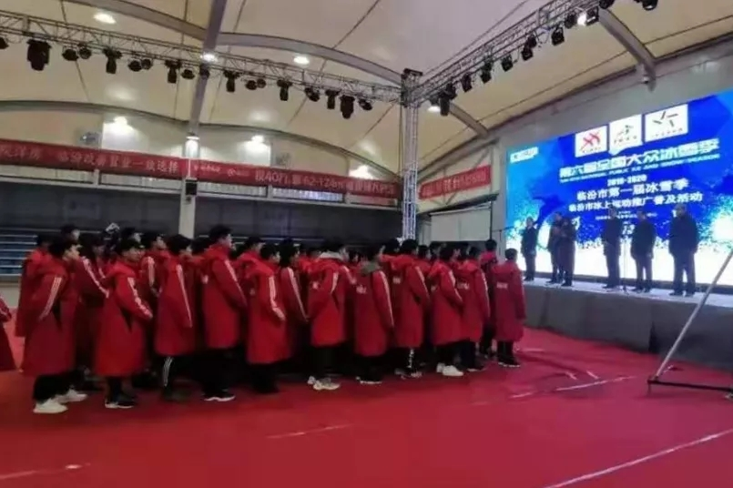

4.2 学生实习情况
结合我校运动训练专业的性质和临汾体育赛事的实际，我们始终将体育教育和为临汾体育各项赛事服务作为学生实习的主要方向。每年春季是我校毕业班学生顶岗实习时期，在南街小学等实习基地，体验小学体育教育教学工作。在实习之前，我校对毕业生的教案编写、队列队形、广播体操等进行重点辅导。通过实习，提高毕业生的教学实践能力，为就业奠定基础。2020年初因疫情影响，我校对毕业班学生做好了延迟实习的预案，在延迟实习期间，由实习指导教师指导下在家进行网络课程自学和实习准备。
五、社会贡献
5.1技术技能人才培养
截止2020年，我校累计毕业学生3003名，向上一级运动队和大专院校输送了900余名优秀运动员。经学校培养的毕业生有13人运动健将，70人达一级运动员。其中著名乒乓球运动员李根生；手球运动员张爱萍、闫菊香；自行车运动员边宝贵；田径运动员徐海亮；世界女子摔跤锦标赛冠军王朝丽；亚运会双人500米皮划艇冠军高蓓蓓；亚洲青年田径锦标赛400米栏冠军杨俊丽；亚运会10米气步枪冠军赵若竹；亚运会女子柔道团体季军张雯等。为省级优秀运动队、高等院校培养输送了一大批优秀运动后备人才和优秀体育工作者，取得了良好的办学效益，赢得了良好的社会声誉。
2020年我校学生参加山西省年度各项目锦标赛取得了24金28银37铜，总分861分的优异成绩。我校培养输送的运动员参加全国赛事获得3金4银6铜。

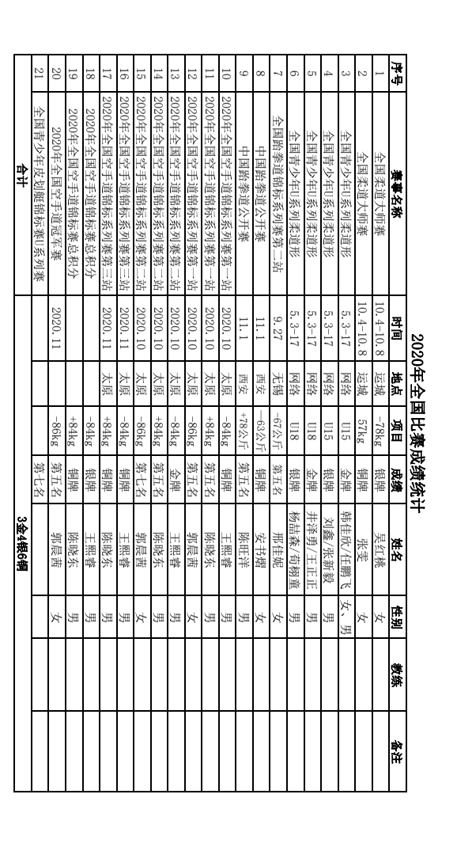

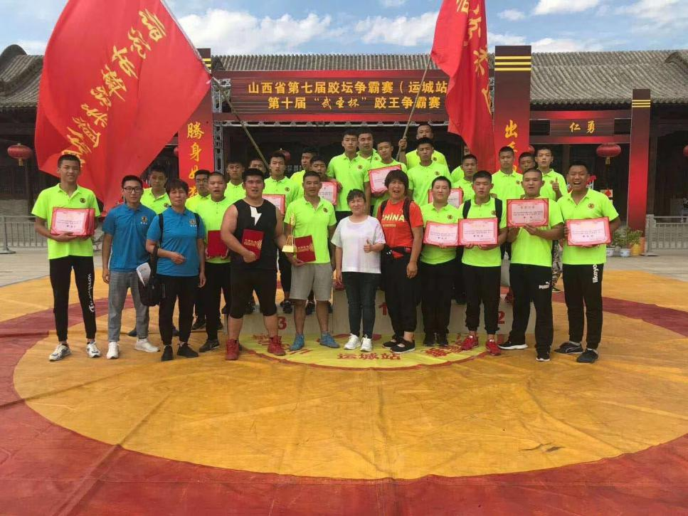
山西省体育局主办，山西省举重摔跤柔道运动管理中心、山西省中国式摔跤协会、运城市体育局、运城市文化和旅游局承办的山西省第七届跤坛争霸赛（运城站）暨第十届“武圣杯”跤王争霸赛于2020年9月19日在运城解州开赛，我校教练员和学生代表临汾市代表队取得优异成绩，续嘉珅教练夺得重量级跤王，杜惠强教练夺得中量级第二名，张久胜获得轻量级第四名，河东少年轻量级名次分别是：王正正第三名，郭子一第四名，刘鑫第五名，任鹏飞第五名，袁琳凯第五名。河东少年重量级名次分别是：申景文第二名，白儒垚第三名，刘毅第四名，杨喆森第五名，武晓泽第五名。
5.2社会服务
我校始终围绕体育职业发展需要，加大社会服务工作力度。
筑牢青少年体育发展的根基，是体育事业发展的“根”与“魂”。近年来，我校以培养输送优秀体育后备人才为核心，以体教深度融合为抓手，完善体制机制，优化竞训体系，构建起竞技体育发展新格局，为体育事业“打牢”地基。2020年“奇强杯”全国柔道大师赛于10月3-8日在运城举行，我校临汾柔道培养输送的运动员代表山西柔道参赛。吴红桃（临汾籍）夺得-78kg级银牌，张雯（临汾籍）获得57kg级铜牌。2020年全国柔道锦标赛暨全国柔道冠军赛于11月20-26日在江苏溧阳举行，由我校临汾柔道培养输送的张雯代表山西参赛，夺得57kg级银牌，最佳技术奖。
我校空手道自建立至今，曾多次参加国际，国家，省级等比赛，取得了优异的成绩，我校培养输送的空手道运动员王熙睿，陈晓东两人提前锁定 14 届陕西全运会决赛资格。
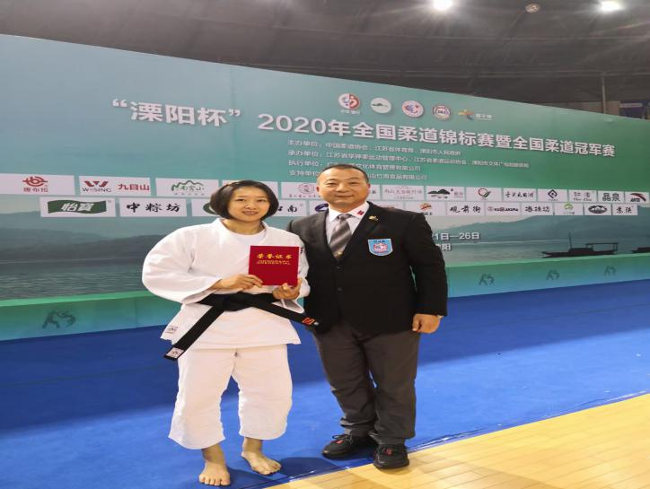
2020年11月26日-12月1日，我校多名师生参加了《2020年全国射击锦标赛（飞碟项目）临汾赛区》及《第32届东京奥运会初步队伍第二场国内选拔赛（飞碟项目）》志愿者工作，医务室成员参加了兴奋剂检查站及医疗保障的相关工作。在校领导的带领下，全力配合市体育局，参与赛事的服务工作。赛事期间，虽然工作很辛苦，但是每一位教职工和学生都没有一点怨言，大家团结一致、尽职尽责，克服各方面的困难，展现了我校师生的良好风貌，受到上级部门的一致表扬。
2020年12月14日，2020年山西省《国家体育锻炼标准》达标测验活动(临汾站)在市体育场举行。本次达标测验活动我校共100名师生参与志愿者工作，其中20名老师，80名学生。举办体育赛事活动会涉及到方方面面的问题，正常的运转需要志愿者的参与扶持。我校师生承担体育项目指导、秩序维持、记分、后勤、医疗服务等工作。他们不畏严寒，尽心尽责。展现了体育精神、体育力量、体育担当。 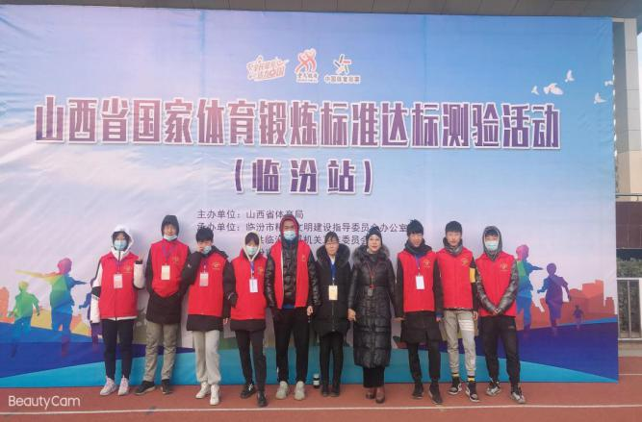
5.3对口支援
2020年是我国全面建成小康社会的关键之年，也是脱贫攻坚战的决胜之年。受疫情的影响，很多地方有特色且质量不错的农产品产生了滞销。疫情无情人有情，按照党中央打好脱贫攻坚战总体部署。我校工会为进一步做好教职工福利，积极助力脱贫攻坚工作，根据学校党总支工作部署，工会在国庆、中秋双节来临之际，集中采购扶贫农产品作为教职工福利，并及时开展统一发放工作。经工会精心部署、认真调研，最终确认了包括米面油等扶贫助农产品作为本次教职工消费扶贫产品发放给大家。力量虽小，助力远方亲人致富；路途虽远，难阻脱贫攻坚决心。
5.4服务抗疫
自2020年初爆发新冠病毒以来，我校通过认真学习贯彻习近平总书记关于坚决打赢疫情防控阻击战的重要指示精神，结合我校实际情况，制定了《临汾市体育运动学校新型冠状病毒感染的肺炎疫情防控工作预案》。预案成立了领导小组、综合协调组、疫情防控组，卫生整治组、后勤保障组、舆论宣传组、教学训练教研组、应急救治组。预案就开学前及假期集训和开学后三个阶段的工作做了具体安排部署。
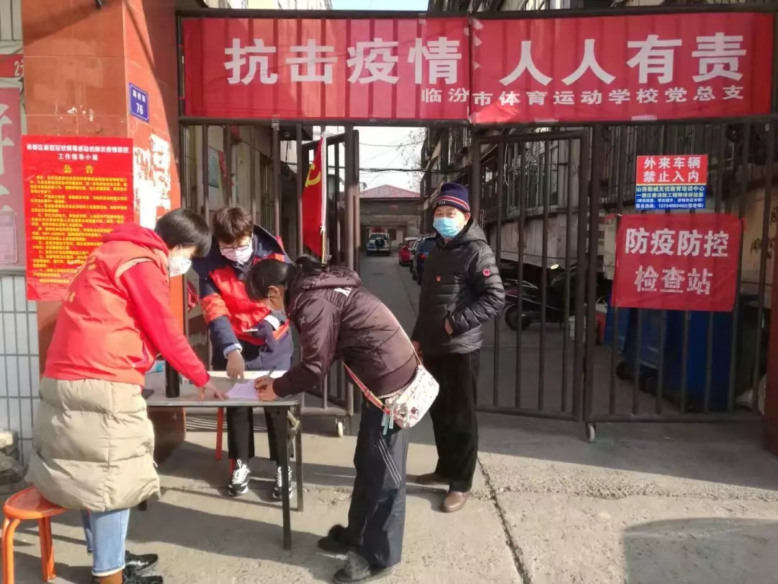
战“疫”前沿党旗飘：疫情防控，党员担责。新型冠状病毒疫情发生以来，学校广大党员干部认真学习党中央、省、市疫情防控部署精神，在疫情防控中冲锋在前，践行入党誓言、检验初心使命。为进一步充分发挥党支部的战斗堡垒作用和党员的先锋模范作用，积极做好我校党员进社区联防联控工作，组建了一支由副校长张敏同志带队，18名党员干部的志愿者队伍，及时支援南街临海社区。我校党员同志迅速进入角色，坚决服从临海社区党组织领导，在做好自我防护的同时，全身心地投入到社区抗击疫情的各项具体工作中。帮助群众提高自我防护意识;主动认领人员摸排登记任务，对扁担巷体委家属院的48户居民和扁担巷16号、19号楼的36户居民建立“一户一档”，协助社区检查各小区对返乡和外来人员的排查登记和信息收集、统计、上报等工作；在摸排基础上，学校还制定了小区住户临时出入证，住户凭证出入小区，进一步构筑群防群治的严密防线。同时协助小区进行消毒工作，对涉及迟报、瞒报、漏报疫情的，突发紧急事件，及时向社区党组织报告，切实做好防控一线的信息员、监督员、战斗员。
同时，我校党总支联系南街临海社区，向社区捐赠了牛奶、面包、鸡蛋、麻花等食品物资，帮助社区关注生活困难的群众情况，缓解了社区困难群众因疫情导致的生活物资短缺等问题。
按照教育部“停课不停学”的要求和临汾市委、市政府以及体育局党委的统一部署，2月3日（正月初十），临汾体校学生已经开始居家训练，并通过微信群、朋友圈等坚持打卡。2月17日，我校线上训练教学工作全面启动，坚持“读训并重”的原则，为了全面开展好线上训练、教学，学生的德育教育，疫情防控法治教育等工作，学校的教练员和教师精心准备，不断提高自身能力和素质，坚守育人初心，做到了疫情期间训练教学两不误。

六、办学者履职
6.1经费
学校建立了健全的财务和资产管理制度，资金的收入和支出严格按照学校财务管理制度和上级要求的财务制度执行，在专项资产管理上，学校明确专项资金来源、使用范围、开支标准，审批人员、权限、流程，明确了相关人员的责任，按要求、按预算、按程序管理好项目资金，政策性经费、生均拨款、项目投入经费能及时到位，严格执行财务制度，保证了财务、资产管理制度的健全、规范及执行的有效性。
收入情况：2020年我校实际收到的一般公共预算财政拨款收入为1560.83万元，本年度政府性基金预算财政拨款收入为19.69万元,事业收入为31.39万元，其他收入0,05万元，本年度共收入1611.96万元。
支出情况：2020年我校实际收到的一般公共预算财政拨款支出为1484.67万元，本年度政府性基金预算财政拨款支出为9.69万元,事业支出31.39万元，本年度共支出1525.75万元。
6.2 政策措施
学校办学自主权中最主要的一块就是教育教学自主权，如课程的设置、教学的安排、教学成果的自主评价等方面的权利，我校在校领导下教务科根据国家中职学校课程要求尽量开足开齐课程，同时结合我校实际情况及时调整课程设置安排，相对自主。
我校校实行校长负责制，下设：办公室、党办、教务科、训练科、学生科、后勤保卫科、科研室，各科室相对独立又相互协调开展工作。每周一定期召开我校中层领导工作会议，研究部署一周的具体工作。学校严格实行干部管理制度、全员聘任、绩效管理。工作中不断完善《奖励性绩效工资考核发放办法》，按照严格、认真、细致、公开、公正的原则进行考核，规范管理。同时为了提升学校办学水平，学校积极落实教师编制，通过公开招聘方式招录青年教练、教师，补充新鲜血液。同时，建立和完善各项规章制度，以制度管人、管权、管事。
七、特色创新
7.1实施精细化管理 实现管理规范化
近年来，在国家高度重视发展职业教育的有利背景下，我校走上了内涵发展之路，转变了原有的规模发展之路，在推进学校管理的制度化、规范化、科学化方面做了大量积极而有效的工作，管理水平日益提高。但是，面对着教育改革发展的新形势，我校管理中仍存着诸多的不适应，不同程度存在着管理理念陈旧、管理方式粗放、教育过程松散、管理手段简单、制度不健全等问题。因此，实施精细化管理是一个很有效的对策。通过三年的建设，构建制度完善，流程优化，分工明确，责任到位，监督有力，运转高效，科学规范，全方位、全覆盖的精细化管理长效机制，努力在学校管理求实、求精、求细、求新上取得新的成果，实现管理规范化。
7.2文化凝聚力量 文化成就辉煌
在办学模式上，我们增设了“单考单招文化课加强班”，针对取得二级证书的运动员开设，拓宽运动员培养输送渠道，为运动员就学积极创造条件。从近几年的实践情况看，效果良好，每年均有二十余名学生考入本科院校，受到家长和社会的一致好评。
加强运动员的文化课教育，不仅是为了更好地应对单考单招文化课考试，同时更是为了普遍提高广大学生的文化课基础知识和各种素养与能力。培养学生良好的道德品质，高尚的情操，提升思想境界，牢固树立正确的世界观、人生观、价值观。
八、主要问题和改进措施
在市教育局、市体育局的正确领导下，在全校师生的共同努力下，学校在训练成绩、教育教学工作等取得了一定成绩。但同时我们也清醒地认识到还存在许多问题和不足：发展空间狭小，基础设施薄弱，校内柔道、射箭、跆拳道等项目，没有专业场地；教师、教练员参加培训力度不大；师资队伍结构需进一步优化，教学团队的合力虽已初步形成，但尚需大力加强。
下一步我校将全面提高教育教学质量，深化人才培养模式改革，认真研究学生需求、社会需求，优化专业设置，科学构建与学生认知水平相适应的课程体系；加强师资队伍建设、培训，把师德建设摆在首位，强化教师社会公德、职业道德和学术道德，树立一批师德表率和教书育人的先进典型；加强教师、教练员的专业知识和业务技能培训。
2021年是我国现代化建设进程中具有特殊重要性的一年。中国共产党成立100周年，正式宣布全面建成小康社会，同时也是“十四五”开局之年。我们将振奋精神、继续奋斗，按照“1234”发展思路，抓好竞技体育，加强文化课教学和学生基本技能培养，努力把学生打造成适应社会发展需要的复合型人才，力争提高临汾竞技体育事业水平，以优异成绩为实现第一个百年目标，为中国共产党成立100周年献礼！

